***Δειγματική διδασκαλία:***

**Συμφωνία επιθέτου-ουσιαστικού**

**Μια ωραία πεταλούδα!**

**Η κάμπια**

***Μια φορά και έναν καιρό ήταν μια μικρούλα κάμπια.*  
  
Κολλημένη πάνω σ' ένα φύλλο η κάμπια κοιτούσε   
με ενδιαφέρον τα έντομα που τραγουδούσανε, έτρεχαν, πηδούσανε και διασκέδαζαν.  
Όλα γύρω της ήταν σε κίνηση.   
Μόνο αυτή η καημένη δεν μπορούσε ούτε ήχο να βγάζει, 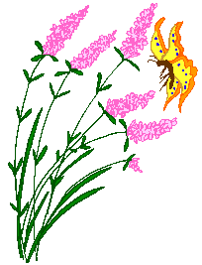  
ούτε να τρέχει, ούτε να πετάει.   
Με μεγάλη δυσκολία κατάφερνε   
μόνο να σέρνεται.   
Και ως που να μετακινηθεί από ένα φύλλο σε άλλο, χρειαζόταν πάρα πολλή ώρα.  
  
Παρόλα αυτά δεν παραπονιόταν και   
δεν ζήλευε κανέναν.  
Κατανοούσε πως ο καθένας κάνει αυτό που του ορίζει η φύση.  
Γνώριζε ότι αφού ήταν κάμπια έπρεπε να υφαίνει πολύ λεπτά μεταξένια νήματα και να πλέκει με αυτά το σπιτάκι-κουκούλι της.  
Χωρίς πολλές κουβέντες η κάμπια άρχισε με υπομονή και επιμέλεια να εκτελεί το έργο της και να υφαίνει, να υφαίνει,   
να υφαίνει... ώσπου την κατάλληλη ώρα βρισκόταν τυλιγμένη ολόκληρη μέσα σε ένα θερμό κουκούλι.  
  
- Και μετά τι;   
αναρωτιότανε η μικρούλα κάμπια μέσα στο κουκούλι της,  
αποκομμένη από τον υπόλοιπο κόσμο.  
- Όλα έχουν τη σειρά τους, άκουσε την απάντηση,   
να έχεις υπομονή και θα δεις.**

**Πέρασε ο καιρός και η υπομονετική κάμπια ξύπνησε και ανακάλυψε πως δεν ήταν πια δυσκίνητη.   
Δεν ήταν καν κάμπια!  
  
Γρήγορα και με επιδεξιότητα βγήκε από το κουκούλι.   
Με έκπληξη αντιλήφθηκε πως είχε δυο ελαφρά,   
πολύχρωμα και φανταχτερά φτερά.  
Ενθουσιασμένη κούνησε τα φτερά της με χαρά και   
σαν πούπουλο τινάχτηκε στον αέρα και   
πέταξε στο γαλανό ουρανό.   
Είχε μεταμορφωθεί!**

**(το κείμενο είναι από τη σελίδα http://www.paidika.gr/index.php?option=com_content&task=view&id=1194&Itemid=83)**

1. Διάβασε το παραμύθι και φτιάξε μια στήλη με τις λέξεις που έχουν κόκκινη κατάληξη κ μια στήλη με τις λέξεις που έχουν πράσινη κατάληξη. Πώς ονομάζονται και σε τι διαφέρουν;
2. Βρες από το κείμενο τα επίθετα που χρειάζεσαι για να συμπληρώσεις τα κενά.

* Η κάμπια έπρεπε να υφαίνει πολύ ………… ……………. νήματα.
* - Και μετά τι;αναρωτιότανε η ……………….. κάμπια μέσα στο κουκούλι της, αποκομμένη από τον ……………….. κόσμο.
* Η …………………………… κάμπια ξύπνησε και ανακάλυψε πως δεν ήταν πια ………………………….
* Με έκπληξη αντιλήφθηκε πως είχε δυο …………………,   
  ……………………….. και ………………………… φτερά.
* Σαν πούπουλο τινάχτηκε στον αέρα και   
  πέταξε στο ………………… ουρανό.

3. Η κάμπια όπως γνωρίζουμε βγαίνει από ένα αβγό που αφήνει η ενήλικη πεταλούδα σε ένα φυτό. Όταν μεγαλώσει δημιουργεί γύρω της ένα κουκούλι, ώσπου τελικά μεταμορφώνεται σε πεταλούδα.

Οι πεταλούδες ανήκουν στην τάξη των εντόμων. Τα είδη τους υπερβαίνουν τον αριθμό των 100.000 σε όλο τον κόσμο. Γίνε ένας μικρός ερευνητής, παρατήρησε και περιγραψε τις διαφορές που εντοπίζεις στις παρακάτω πεταλούδες. Χρησιμοποίησε από τις παρακάτω λέξεις όσες περισσότερες μπορείς ή πρόσθεσε δικές σου.

(φτερά, κυκλικός,-η,-ό, χρωματιστός,-ή,-ό, σχήμα, μικρός,-ή,-ό, κεραία, λεπτός,-ή,-ό, μέγεθος, πόδια, φανταχτερός,-ή,-ό)

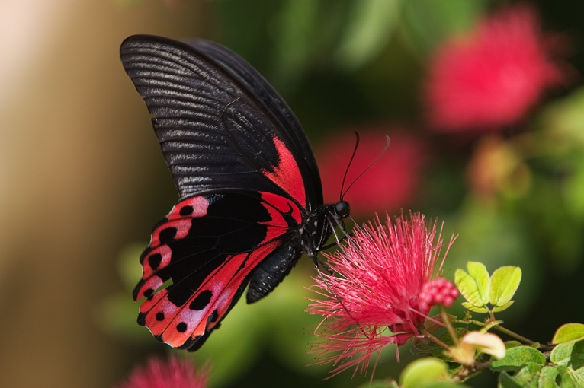

Η πεταλούδα αυτή έχει κυκλικά φτερά. Έχει μαύρο χρώμα με φανταχτερές πιτσιλιές. Ακόμη, έχει μεγάλες, λεπτές κεραίες και μακριά πόδια.

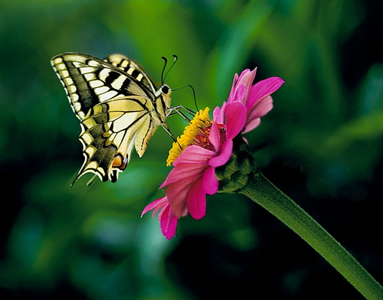

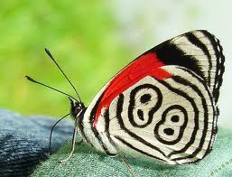

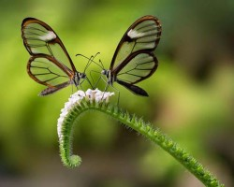

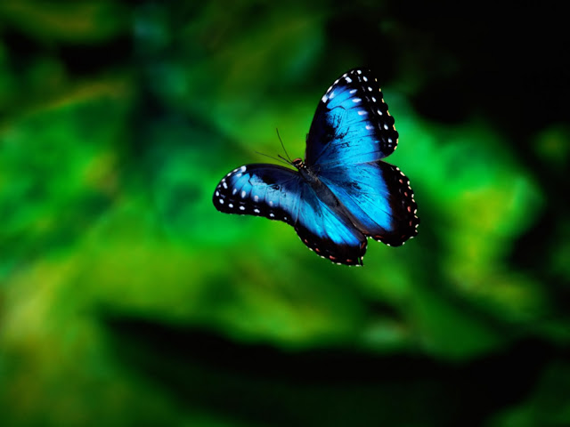

Και τώρα ένα τραγουδάκι για διασκέδαση!!

**Μια ωραία πεταλούδα**

Μια ωραία πεταλούδα (x 2)  
Μια ωραία πεταλούδα  
σ ’ένα κήπο μια φορά  
καμαρώνει και απλώνει  
τα γαλάζια της φτερά

Όλο τον καιρό γυρίζει (x 2)  
Όλο τον καιρό γυρίζει  
και τα άνθη χαιρετά  
πότε κάθεται στο ένα  
πότε φεύγει και πετά

Λάμπουν κόκκινες πιτσίλες (x 2)  
Λάμπουν κόκκινες πιτσίλες  
στα γαλάζια της φτερά  
λάμπουν κόκκινες πιτσίλες  
στα γαλάζια της φτερά

Όταν έρθει ο χειμώνας (x 2)  
Όταν έρθει ο χειμώνας  
πέφτει κάτω και ψοφά  
κι όταν έρθει καλοκαίρι  
ζωντανεύει και πετά

4. Αντιστοίχισε το επίθετο με το σωστό ουσιαστικό. Τι παρατηρείς; Βρες το κόλπο και την παγίδα!

κόκκινες φτερά

γαλάζια πεταλούδα

ωραία πιτσιλιές

ΑΛΛΑ

λεπτό πεταλούδα

μαύρο πόδι

όμορφη χρώμα







(η εικόνα είναι από το Υπόθεση Γλώσσα-Ουσιαστικά σ.24)

5. Περίγραψε την εικόνα:

* Τα μαρούλια είναι ……………………
* Τα τριαντάφυλλα είναι ……………………
* Οι μαργαρίτες είναι ……………………………
* Τα μήλα είναι …………………………
* Ο θάμνος είναι ………………………
* Ο κάκτος είναι ………………………
* Ο φοίνικας είναι………………………
* Ο κύριος είναι………………………………

6. Δες τις εικόνες και βάλε τον αριθμό στην πρόταση που ταιριάζει.

1. 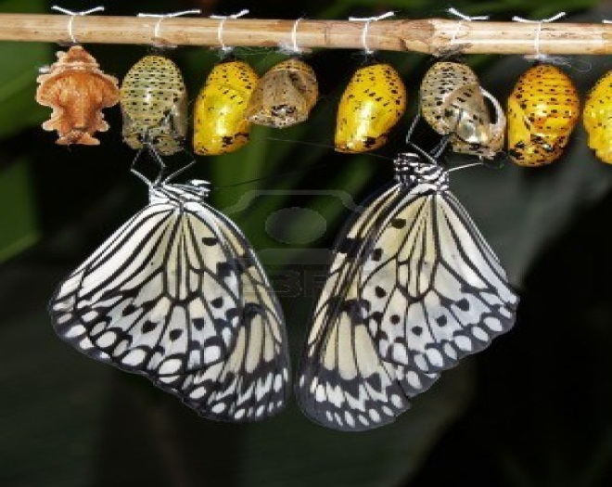

2. 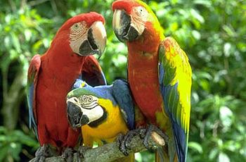

3. 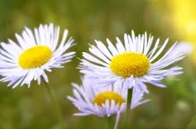

4. 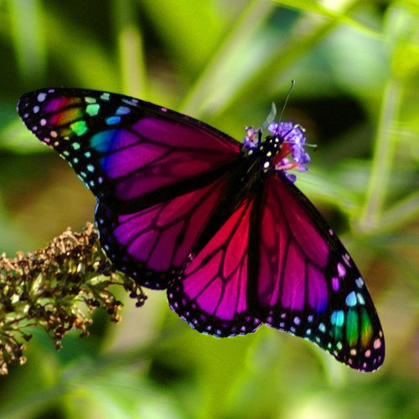

5. 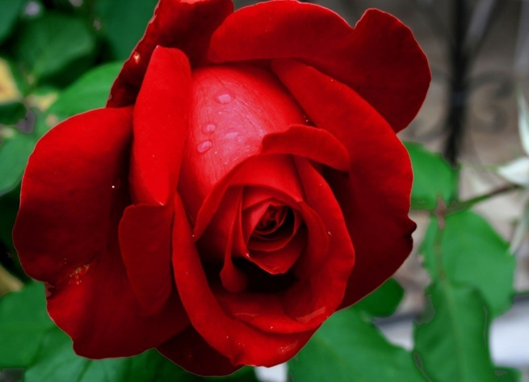

6. 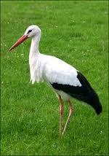

Είναι πανέμορφο

Είναι όμορφες

Είναι ωραία και χαριτωμένη

Είναι χαριτωμένος

Είναι ωραία και χαριτωμένα

Είναι πολύχρωμοι